1. Junginys, kurio formulė (I):
[Cheminė formulė 1]
farmaciniu požiūriu priimtina druska arba jos solvatas:
(kur
PR yra grupė, parinkta iš šių formulių a)-y):
a) -C(=O)-P^{R0},
b) -C(=O)-P^{R1},
c) -C(=O)-L-P^{R1},
d) -C(=O)-L-O-P^{R1},
e) -C(=O)-L-O-L-O-P^{R1},
f) -C(=O)-L-O-C(=O)-P^{R1},
g) -C(=O)-O-P^{R2},
h) -C(=O)-N(P^{R2})₂,
i) -C(=O)-O-L-O-P^{R2},
j) -CH₂-O-P^{R3},
k) -CH₂-O-L-O-P^{R3},
l) -CH₂-O-C(=O)-P^{R3},
m) -CH₂-O-C(=O)-O-P^{R3},
n) -CH(-CH₃)-O-C(=O)-O-P^{R3},
o) -CH₂-O-C(=O)-N(-K)-P^{R3},
p) -CH₂-O-C(=O)-O-L-O-P^{R3},
q) -CH₂-O-C(=O)-O-L-N(P^{R3})₂,
r) -CH₂-O-C(=O)-N(-K)-L-O-P^{R3},
s) -CH₂-O-C(=O)-N(-K)-L-N(P^{R3})₂,
t) -CH₂-O-C(=O)-O-L-O-L-O-P^{R3},
u) -CH₂-O-C(=O)-O-L-N(-K)-C(=O)-P^{R3},
v) -CH₂-O-P(=O)(-OH)₂,
w) -CH₂-O-P(=O)(-OBn)₂,
x) -CH₂- P^{R4} (išskyrus benzilo grupę)
y) -C(=N+P^{R5}₂)(-NP^{R5}₂)
(kur L yra linijinis arba šakotas žemesnysis alkilenas,
K yra vandenilis arba linijinis arba šakotas žemesnysis alkilas,
P^{R0} yra žemesnysis alkilas, pasirinktinai pakeistas pakaitine grupe F, arba žemesnysis alkenilas, pasirinktinai pakeistas pakaitine grupe F,
P^{R1} yra karbociklinė grupė, pasirinktinai pakeista pakaitine grupe F, heterociklinė grupė, pasirinktinai pakeista pakaitine grupe F, žemesniojo alkilo aminas, pasirinktinai pakeistas pakaitine grupe F, arba žemesnysis alkiltio, pasirinktinai pakeistas pakaitine grupe F,
P^{R2} yra žemesnysis alkilas, pasirinktinai pakeistas pakaitine grupe F, karbociklinė grupė, pasirinktinai pakeista pakaitine grupe F, arba heterociklinė grupė, pasirinktinai pakeista pakaitine grupe F,
P^{R3} yra žemesnysis alkilas, pasirinktinai pakeistas pakaitine grupe F, karbociklinė grupė, pasirinktinai pakeista pakaitine grupe F, heterociklinė grupė, pasirinktinai pakeista pakaitine grupe F, žemesniojo alkilo aminas, pasirinktinai pakeistas pakaitine grupe F, karbociklinis žemesnysis alkilas, pasirinktinai pakeistas pakaitine grupe F, heterociklinis žemesnysis alkilas, pasirinktinai pakeistas pakaitine grupe F, arba žemesnysis alkilsililas,
P^{R4} yra karbociklinė grupė, pasirinktinai pakeista pakaitine grupe F, arba heterociklinė grupė, pasirinktinai pakeista pakaitine grupe F, ir
P^{R5} yra žemesnysis alkilas, pasirinktinai pakeistas pakaitine grupe F;
Pakaitinė grupė F; okso, žemesnysis alkilas, hidroksi žemesnysis alkilas, aminas, žemesnysis alkilaminas, karbociklinis žemesnysis alkilas, žemesnysis alkilkarbonilas, halogenas, hidroksilas, karboksilas, žemesnysis alkilkarbonilaminas, žemesnysis alkilkarboniloksi, žemesnysis alkiloksikarbonilas, žemesnysis alkiloksi, ciano ir nitro grupės);
R^{1a} yra vandenilis, halogenas, hidroksilas, karboksilas, ciano, formilo grupės, žemesnysis alkilas, pasirinktinai pakeistas pakaitine grupe C, žemesnysis alkenilas, pasirinktinai pakeistas pakaitine grupe C, žemesnysis alkinilas, pasirinktinai pakeistas pakaitine grupe C, žemesnysis alkiloksi, pasirinktinai pakeistas pakaitine grupe C, žemesnysis alkeniloksi, pasirinktinai pakeistas pakaitine grupe C, žemesnysis alkilkarbonilas, pasirinktinai pakeistas pakaitine grupe C, žemesnysis alkiloksikarbonilas, pasirinktinai pakeistas pakaitine grupe C, karbociklinė grupė, pasirinktinai pakeista pakaitine grupe C, karbociklinis žemesnysis alkilas, pasirinktinai pakeistas pakaitine grupe C, karbociklooksi, pasirinktinai pakeistas pakaitine grupe C, karbociklooksikarbonilas, pasirinktinai pakeistas pakaitine grupe C, heterociklinė grupė, pasirinktinai pakeista pakaitine grupe C, heterociklinis žemesnysis alkilas, pasirinktinai pakeistas pakaitine grupe C, heterociklooksi, pasirinktinai pakeistas pakaitine grupe C, heterociklooksikarbonilas, pasirinktinai pakeistas pakaitine grupe C,
-Z-N(R^{A1})(R^{A2}),
-Z-N(R^{A3})-SO2-(R^{A4}),
-Z-C(=O)-N(R^{A5})-SO2-(R^{A6}),
-Z-N(R^{A7})-C(=O)-R^{A8},
-Z-S-R^{A9},
-Z-SO2-R^{A10},
-Z-S(=O)-R^{A11},
-Z-N(R^{A12})-C(=O)-O-R^{A13},
-Z-N(R^{A14})-C(=O)-N(R^{A15})(R^{A16}),
-Z-C(=O)-N(R^{A17})-C(=O)-N(R^{A18})(R^{A19}),
-Z-N(R^{A20})-C(=O)-C(=O)-R^{A21},
arba
-Z-B(-OR^{A22})(-OR^{A23})
(kur R^{A1}, R^{A2}, R^{A3}, R^{A5}, R^{A7}, R^{A8}, R^{A9}, R^{A12}, R^{A13}, R^{A14}, R^{A15}, R^{A16}, R^{A17}, R^{A18}, R^{A19}, R^{A20} ir R^{A21} kiekvienas nepriklausomai yra parinktas iš pakaitų grupės, susidedančios iš vandenilio, žemesniojo alkilo, pasirinktinai pakeisto pakaitine grupe C, žemesniojo alkenilo, pasirinktinai pakeisto pakaitine grupe C, žemesniojo alkinilo, pasirinktinai pakeisto pakaitine grupe C, karbociklinės grupės, pasirinktinai pakeistos pakaitine grupe C, heterociklinės grupės, pasirinktinai pakeistos pakaitine grupe C, karbociklinio žemesniojo alkilo, pasirinktinai pakeisto pakaitine grupe C, ir heterociklinio žemesniojo alkilo, pasirinktinai pakeisto pakaitine grupe C,
R^{A4}, R^{A6}, R^{A10} ir R^{A11} kiekvienas nepriklausomai yra parinktas iš pakaitų grupės, susidedančios iš žemesniojo alkilo, pasirinktinai pakeisto pakaitine grupe C, žemesniojo alkenilo, pasirinktinai pakeisto pakaitine grupe C, žemesniojo alkinilo, pasirinktinai pakeisto pakaitine grupe C, karbociklinės grupės, pasirinktinai pakeistos pakaitine grupe C, heterociklinės grupės, pasirinktinai pakeistos pakaitine grupe C, karbociklinio žemesniojo alkilo, pasirinktinai pakeisto pakaitine grupe C, ir heterociklinio žemesniojo alkilo, pasirinktinai pakeisto pakaitine grupe C,
R^{A1} ir R^{A2}, R^{A15} ir R^{A16}, ir R^{A18} ir R^{A19}, kiekvienas gali būti sujungtas su gretimu atomu taip, kad suformuotų heterociklą,
R^{A22} ir R^{A23} kiekvienas nepriklausomai yra vandenilio atomas, žemesnysis alkilas, pasirinktinai pakeistas pakaitine grupe C, arba R^{A22} ir R^{A23} gali būti sujungtas su gretimu atomu taip, kad suformuotų heterociklą, ir
Z yra vienguba jungtis arba linijinis arba šakotas žemesnysis alkilenas);
R^{2a} yra vandenilis, halogenas, karboksilas, ciano, formilo grupės, žemesnysis alkilas, pasirinktinai pakeistas pakaitine grupe C, žemesnysis alkenilas, pasirinktinai pakeistas pakaitine grupe C, žemesnysis alkinilas, pasirinktinai pakeistas pakaitine grupe C, žemesnysis alkiloksi, pasirinktinai pakeistas pakaitine grupe C, žemesnysis alkeniloksi, pasirinktinai pakeistas pakaitine grupe C, žemesnysis alkilkarbonilas, pasirinktinai pakeistas pakaitine grupe C, žemesnysis alkiloksikarbonilas, pasirinktinai pakeistas pakaitine grupe C, karbociklinė grupė, pasirinktinai pakeista pakaitine grupe C, karbociklinis žemesnysis alkilas, pasirinktinai pakeistas pakaitine grupe C, karbociklinis karbonilas, pasirinktinai pakeistas pakaitine grupe C, karbociklooksi, pasirinktinai pakeistas pakaitine grupe C, karbociklooksikarbonilas, pasirinktinai pakeistas pakaitine grupe C, heterociklinė grupė, pasirinktinai pakeista pakaitine grupe C, heterociklinis žemesnysis alkilas, pasirinktinai pakeistas pakaitine grupe C, heterociklokarbonilas, pasirinktinai pakeistas pakaitine grupe C, heterociklooksi, pasirinktinai pakeistas pakaitine grupe C, heterociklooksikarbonilas, pasirinktinai pakeistas pakaitine grupe C,
-Z-N(R^{B1})-SO₂-R^{B2},
-Z-N(R^{B3})-C(=O)-R^{B4},
-Z-N(R^{B5})-C(=O)-O-R^{B6},
-Z-C(=O)-N(R^{B7})(R^{B8}),
-Z-N(R^{B9})(R^{B10}),
arba
-Z-SO₂-R^{B11}
(kur R^{B1}, R^{B3}, R^{B4}, R^{B5}, R^{B6}, R^{B7}, R^{B8}, R^{B9} ir R^{B10} kiekvienas nepriklausomai yra parinktas iš pakaitų grupės, susidedančios iš vandenilio, žemesniojo alkilo, pasirinktinai pakeisto pakaitine grupe C, žemesniojo alkenilo, pasirinktinai pakeisto pakaitine grupe C, žemesniojo alkinilo, pasirinktinai pakeisto pakaitine grupe C, karbociklinės grupės, pasirinktinai pakeistos pakaitine grupe C, heterociklinės grupės, pasirinktinai pakeistos pakaitine grupe C, karbociklinio žemesniojo alkilo, pasirinktinai pakeisto pakaitine grupe C, ir heterociklinio žemesniojo alkilo, pasirinktinai pakeisto pakaitine grupe C,
R^{B2} ir R^{B11} kiekvienas nepriklausomai yra parinktas iš pakaitų grupės, susidedančios iš žemesniojo alkilo, pasirinktinai pakeisto pakaitine grupe C, žemesniojo alkenilo, pasirinktinai pakeisto pakaitine grupe C, žemesniojo alkinilo, pasirinktinai pakeisto pakaitine grupe C, karbociklinės grupės, pasirinktinai pakeistos pakaitine grupe C, heterociklinės grupės, pasirinktinai pakeistos pakaitine grupe C, karbociklinio žemesniojo alkilo, pasirinktinai pakeisto pakaitine grupe C, ir heterociklinio žemesniojo alkilo, pasirinktinai pakeisto pakaitine grupe C,
R^{B7} ir R^{B8}, ir R^{B9} ir R^{B10} gali būti sujungtas su gretimu atomu taip, kad suformuotų heterociklą ir
Z yra vienguba jungtis arba linijinis arba šakotas žemesnysis alkilenas);
R^{3a} yra vandenilis, halogenas, hidroksilas, karboksilas, ciano, formilo grupės, žemesnysis alkilas, pasirinktinai pakeistas pakaitine grupe C, žemesnysis alkenilas, pasirinktinai pakeistas pakaitine grupe C, žemesnysis alkinilas, pasirinktinai pakeistas pakaitine grupe C, žemesnysis alkiloksi, pasirinktinai pakeistas pakaitine grupe C, žemesnysis alkeniloksi, pasirinktinai pakeistas pakaitine grupe C, žemesnysis alkilkarbonilas, pasirinktinai pakeistas pakaitine grupe C, žemesnysis alkiloksikarbonilas, pasirinktinai pakeistas pakaitine grupe C, karbociklinė grupė, pasirinktinai pakeista pakaitine grupe C, karbociklinis žemesnysis alkilas, pasirinktinai pakeistas pakaitine grupe C, karbociklooksi žemesnysis alkilas, pasirinktinai pakeistas pakaitine grupe C, karbociklokarbonilas, pasirinktinai pakeistas pakaitine grupe C, karbociklooksi, pasirinktinai pakeistas pakaitine grupe C, karbociklooksikarbonilas, pasirinktinai pakeistas pakaitine grupe C, heterociklinė grupė, pasirinktinai pakeista pakaitine grupe C, heterociklinis žemesnysis alkilas, pasirinktinai pakeistas pakaitine grupe C, heterociklooksi žemesnysis alkilas, pasirinktinai pakeistas pakaitine grupe C, heterociklokarbonilas, pasirinktinai pakeistas pakaitine grupe C, heterociklooksi, pasirinktinai pakeistas pakaitine grupe C, heterociklooksikarbonilas, pasirinktinai pakeistas pakaitine grupe C,
-Z-N(R^{C1})-SO₂-R^{C2},
-Z-N(R^{C3})-C(=O)-R^{C4},
-Z-N(R^{C5})-C(=O)-O-R^{C6},
-Z-C(=O)-N(R^{C7})(R^{C8}),
-Z-N(R^{C9})(R^{C10}),
-Z-SO₂-R^{C11},
arba
-Z-N(R^{C12})-O-C(=O)-R^{C13}
(kur R^{C1}, R^{C3}, R^{C4}, R^{C5}, R^{C6}, R^{C7}, R^{C8}, R^{C9}, R^{C10}, R^{C12} ir R^{C13} kiekvienas nepriklausomai yra parinktas iš pakaitų grupės, susidedančios iš vandenilio, žemesniojo alkilo, pasirinktinai pakeisto pakaitine grupe C, žemesniojo alkenilo, pasirinktinai pakeisto pakaitine grupe C, žemesniojo alkinilo, pasirinktinai pakeisto pakaitine grupe C, karbociklinės grupės, pasirinktinai pakeistos pakaitine grupe C, heterociklinės grupės, pasirinktinai pakeistos pakaitine grupe C, karbociklinio žemesniojo alkilo, pasirinktinai pakeisto pakaitine grupe C, ir heterociklinio žemesniojo alkilo, pasirinktinai pakeisto pakaitine grupe C,
R^{C2} ir R^{C11} kiekvienas nepriklausomai yra parinktas iš pakaitų grupės, susidedančios iš žemesniojo alkilo, pasirinktinai pakeisto pakaitine grupe C, žemesniojo alkenilo, pasirinktinai pakeisto pakaitine grupe C, žemesniojo alkinilo, pasirinktinai pakeisto pakaitine grupe C, karbociklinės grupės, pasirinktinai pakeistos pakaitine grupe C, heterociklinės grupės, pasirinktinai pakeistos pakaitine grupe C, karbociklinio žemesniojo alkilo, pasirinktinai pakeisto pakaitine grupe C, ir heterociklinio žemesniojo alkilo, pasirinktinai pakeisto pakaitine grupe C,
R^{C7} ir R^{C8}, ir R^{C9} ir R^{C10} kiekvienas gali būti sujungtas su gretimu atomu taip, kad suformuotų heterociklą, ir
Z yra vienguba jungtis arba linijinis arba šakotas žemesnysis alkilenas) ir;
a) arba B¹, arba B² yra CR^{5a}R^{6a}, o kiti yra NR^{7a}, arba
b) B¹ yra CR^{8a}R^{9a}, ir B² yra CR^{10a}R^{11a},
R^{5a}, R^{6a}, R^{7a}, R^{8a}, R^{9a}, R^{10a} ir R^{11a} kiekvienas nepriklausomai yra parinktas iš pakaitų grupės, susidedančios iš vandenilio, karboksilo, ciano grupės, žemesniojo alkilo, pasirinktinai pakeisto pakaitine grupe C, žemesniojo alkenilo, pasirinktinai pakeisto pakaitine grupe C, žemesniojo alkinilo, pasirinktinai pakeisto pakaitine grupe C, žemesniojo alkilo karbonilo, pasirinktinai pakeisto pakaitine grupe C, žemesniojo alkilo oksikarbonilo, pasirinktinai pakeisto pakaitine grupe C, karbociklinės grupės, pasirinktinai pakeistos pakaitine grupe C, karbociklinio žemesniojo alkilo, pasirinktinai pakeisto pakaitine grupe C, karbociklooksi žemesniojo alkilo, pasirinktinai pakeisto pakaitine grupe C, karbociklokarbonilo, pasirinktinai pakeisto pakaitine grupe C, karbociklooksikarbonilo, pasirinktinai pakeisto pakaitine grupe C, heterociklinės grupės, pasirinktinai pakeistos pakaitine grupe C, heterociklinio žemesniojo alkilo, pasirinktinai pakeisto pakaitine grupe C, heterociklooksi žemesniojo alkilo, pasirinktinai pakeisto pakaitine grupe C, heterociklokarbonilo, pasirinktinai pakeisto pakaitine grupe C, heterociklooksikarbonilo, pasirinktinai pakeisto pakaitine grupe C,
-Y-S-R^{D1},
-Z-S(=O)-R^{D2},
-Z-SO₂-R^{D3},
-C(=O)-C(=O)-R^{D4},
-C(=O)-N(R^{D5})(R^{D6}),
-Z-C(R^{D7})(R^{D8})(R^{D9}),
-Z-CH₂-R^{D10},
-Z-N(R^{D11})-C(=O)-O-R^{D12},
arba
-Z-N(R^{D13})-C(=O)-R^{D14},
arba
R^{5a} ir R^{6a} gali būti sujungti taip, kad suformuotų heterociklinę grupę, pasirinktinai pakeistą pakaitine grupe C (kur R^{D1}, R^{D4}, R^{D5}, R^{D6}, R^{D9}, R^{D11}, R^{D12}, R^{D13} ir R^{D14} kiekvienas nepriklausomai yra parinktas iš pakaitų grupės, susidedančios iš vandenilio, žemesniojo alkilo, pasirinktinai pakeisto pakaitine grupe C, žemesniojo alkenilo, pasirinktinai pakeisto pakaitine grupe C, žemesniojo alkinilo, pasirinktinai pakeisto pakaitine grupe C, karbociklinės grupės, pasirinktinai pakeistos pakaitine grupe C, heterociklinės grupės, pasirinktinai pakeistos pakaitine grupe C, karbociklinio žemesniojo alkilo, pasirinktinai pakeisto pakaitine grupe C, ir heterociklinio žemesniojo alkilo, pasirinktinai pakeisto pakaitine grupe C,
R^{D2} ir R^{D3} kiekvienas nepriklausomai yra parinktas iš pakaitų grupės, susidedančios iš žemesniojo alkilo, pasirinktinai pakeisto pakaitine grupe C, žemesniojo alkenilo, pasirinktinai pakeisto pakaitine grupe C, žemesniojo alkinilo, pasirinktinai pakeisto pakaitine grupe C, karbociklinės grupės, pasirinktinai pakeistos pakaitine grupe C, heterociklinės grupės, pasirinktinai pakeistos pakaitine grupe C, karbociklinio žemesniojo alkilo, pasirinktinai pakeisto pakaitine grupe C, ir heterociklinio žemesniojo alkilo, pasirinktinai pakeisto pakaitine grupe C,
R^{D7}, R^{D8} ir R^{D10} kiekvienas nepriklausomai yra karbociklinė grupė, pasirinktinai pakeista pakaitine grupe C, arba heterociklinė grupė, pasirinktinai pakeista pakaitine grupe C,
R^{D5} ir R^{D6} gali būti sujungtas su gretimu atomu taip, kad suformuotų heterociklą,
Y yra linijinis arba šakotas žemesnysis alkilenas, ir
Z yra vienguba jungtis arba linijinis arba šakotas žemesnysis alkilenas), ir
R^{D5} ir R^{D6} gali būti sujungtas su gretimu atomu taip, kad suformuotų karbociklą;
1) kai B¹ yra CR^{5a}R^{6a}, ir B² yra NR^{7a},
R^{3a} ir R^{7a} gali būti sujungti su gretimu atomu taip, kad suformuotų heterociklą, pasirinktinai pakeistą pakaitine grupe D,
2) kai B¹ yra NR^{7a}, ir B² yra CR^{5a}R^{6a},
R^{3a} ir R^{6a} gali būti sujungti su gretimu atomu taip, kad suformuotų heterociklą, pasirinktinai pakeistą pakaitine grupe D, arba
3) kai B¹ yra CR^{8a}R^{9a}, ir B² yra CR^{10a}R^{11a},
R^{8a} ir R^{10a} gali būti sujungti su gretimu atomu taip, kad suformuotų karbociklą arba heterociklą, pasirinktinai pakeistą pakaitine grupe D, arba
R^{3a} ir R^{11a} gali būti sujungti su gretimu atomu taip, kad suformuotų heterociklą, pasirinktinai pakeistą pakaitine grupe D;
kur
kai B¹ yra CR^{8a}R^{9a}, ir B² yra CR^{10a}R^{11a}, ir R^{9a} yra vandenilis, ir R^{11a} yra vandenilis,
i) arba R^{8a}, arba R^{10a} yra
-Z-C(R^{E1})(R^{E2})(R^{E3}),
-Y-S-R^{E4},
-Z-CH₂-R^{E5},
arba žemiau nurodyta grupė:
[Cheminė formulė 2]
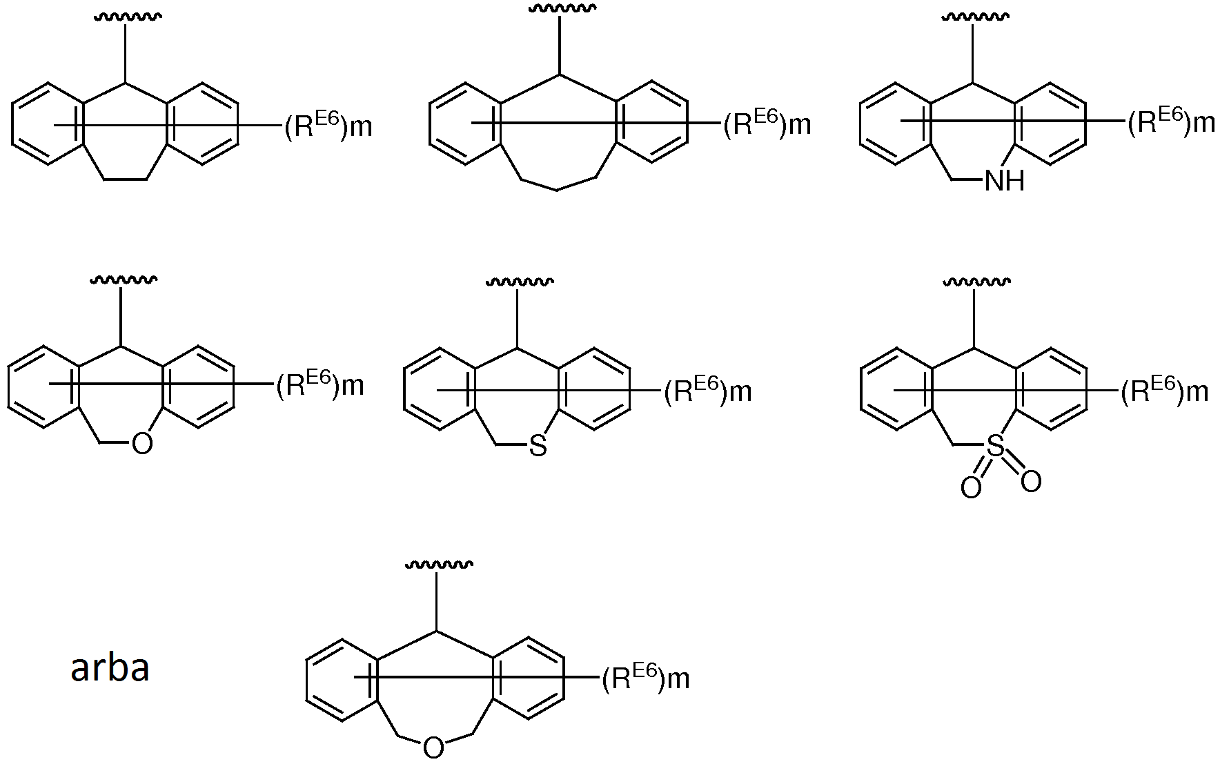
(kur R^{E1} ir R^{E2} kiekvienas nepriklausomai yra parinktas iš pakaitų grupės, susidedančios iš karbociklinės grupės, pasirinktinai pakeistos pakaitine grupe C, ir heterociklinės grupės, pasirinktinai pakeistos pakaitine grupe C,
R^{E3} yra parinktas iš pakaitų grupės, susidedančios iš vandenilio, žemesniojo alkilo, pasirinktinai pakeisto pakaitine grupe C, žemesniojo alkenilo, pasirinktinai pakeisto pakaitine grupe C, žemesniojo alkinilo, pasirinktinai pakeisto pakaitine grupe C, karbociklinės grupės, pasirinktinai pakeistos pakaitine grupe C, heterociklinės grupės, pasirinktinai pakeistos pakaitine grupe C, karbociklinio žemesniojo alkilo, pasirinktinai pakeisto, pakaitine grupe C, ir heterociklinio žemesniojo alkilo, pasirinktinai pakeisto pakaitine grupe C,
R^{E4} yra parinktas iš pakaitų grupės, susidedančios iš karbociklinio žemesniojo alkilo, pasirinktinai pakeisto pakaitine grupe C, ir heterociklinio žemesniojo alkilo, pasirinktinai pakeisto pakaitine grupe C,
R^{E5} yra aromatinė heterociklinė grupė, pasirinktinai pakeista pakaitine grupe C,
R^{E6} yra parinktas iš pakaitų grupės C,
m yra sveikas skaičius 0 arba 1, arba didesnis, su sąlyga, kad
kiekvienas R^{E6} yra toks pats arba iš skirtingos grupės, pasirinktos iš pakaitų grupės C,
Y yra linijinis arba šakotas žemesnysis alkilenas, ir
Z yra vienguba jungtis arba linijinis arba šakotas žemesnysis alkilenas); ir
ii) kitas iš R^{8a} arba R^{10a} yra
vandenilis, karboksilas, ciano grupė, žemesnysis alkilas, pasirinktinai pakeistas pakaitine grupe C, žemesnysis alkenilas, pasirinktinai pakeistas pakaitine grupe C, žemesnysis alkinilas, pasirinktinai pakeistas pakaitine grupe C, žemesnysis alkilkarbonilas, pasirinktinai pakeistas pakaitine grupe C, žemesnysis alkiloksikarbonilas, pasirinktinai pakeistas pakaitine grupe C, karbociklinė grupė, pasirinktinai pakeista pakaitine grupe C, karbociklinis žemesnysis alkilas, pasirinktinai pakeistas pakaitine grupe C, karbociklooksi žemesnysis alkilas, pasirinktinai pakeistas pakaitine grupe C, karbociklokarbonilas, pasirinktinai pakeistas pakaitine grupe C, karbociklooksikarbonilas, pasirinktinai pakeistas pakaitine grupe C, heterociklinė grupė, pasirinktinai pakeista pakaitine grupe C, heterociklinis žemesnysis alkilas, pasirinktinai pakeistas pakaitine grupe C, heterociklooksi žemesnysis alkilas, pasirinktinai pakeistas pakaitine grupe C, heterociklokarbonilas, pasirinktinai pakeistas pakaitine grupe C, heterociklooksikarbonilas, pasirinktinai pakeistas pakaitine grupe C,
-Y-S-R^{F1},
-C(=O)-C(=O)-R^{F2},
arba
-C(=O)-N(R^{F3})(R^{F4})
(kur R^{F1}, R^{F2}, R^{F3} ir R^{F4} kiekvienas nepriklausomai yra parinktas iš pakaitų grupės, susidedančios iš vandenilio, žemesniojo alkilo, pasirinktinai pakeisto pakaitine grupe C, žemesniojo alkenilo, pasirinktinai pakeisto pakaitine grupe C, žemesniojo alkinilo pasirinktinai pakeisto pakaitine grupe C, karbociklinės grupės, pasirinktinai pakeistos pakaitine grupe C, heterociklinės grupės, pasirinktinai pakeistos pakaitine grupe C, karbociklinio žemesniojo alkilo, pasirinktinai pakeisto pakaitine grupe C, ir heterociklinio žemesniojo alkilo, pasirinktinai pakeisto pakaitine grupe C, ir
Y yra linijinis arba šakotas žemesnysis alkilenas);
su išlyga, kad žemiau pateikti c) ir d) yra neįtraukiami
c) R^{5a}, R^{6a} ir R^{7a} visi yra vandeniliai.
d) R^{8a}, R^{9a}, R^{10a} ir R^{11a} visi yra vandeniliai.;
Pakaitinė grupė C: halogenas, ciano grupė, hidroksilas, karboksilas, formilas, aminas, okso, nitro grupė, žemesnysis alkilas, žemesnysis alkenilas, žemesnysis alkinilas, halogeno žemesnysis alkilas, žemesnysis alkiloksi, žemesnysis alkinilasoksi, žemesnysis alkiltio, hidroksižemesnysis alkilas, karbociklinė grupė, heterociklinė grupė, heterociklinė grupė, pakeista okso, karbociklinis žemesnysis alkiloksi, karbociklooksi žemesnysis alkilas, karbociklinis žemesnysis alkiloksi žemesnysis alkilas, heterociklinis žemesnysis alkiloksi, heterociklooksi žemesnysis alkilas, heterociklinio žemesniojo alkiloksi žemesnysis alkilas, halogeno žemesnysis alkiloksi, žemesniojo alkiloksi žemesnysis alkilas, žemesniojo alkiloksi žemesnysis alkiloksi, žemesnysis alkilkarbonilas, žemesnysis alkilkarboniloksi, žemesnysis alkiloksikarbonilas, žemesnysis alkilaminas, žemesnysis alkilkarbonilaminas, halogeno žemesniojo alkilo karbonilaminas, žemesnysis alkilaminokarbonilas, žemesnysis alkilsulfonilas, žemesnysis alkilsulfinilas ir žemesnysis alkilsulfonilaminas;
Pakaitinė grupė D: halogenas, ciano grupė, hidroksilas, karboksilas, formilas, aminas, okso, nitro grupė, žemesnysis alkilas, halogeno žemesnysis alkilas, žemesnysis alkiloksi, karbociklinis žemesnysis alkiloksi, heterociklinis žemesnysis alkiloksi, halogeno žemesnysis alkiloksi, žemesniojo alkiloksi žemesnysis alkilas, žemesniojo alkiloksi žemesnysis alkiloksi, žemesnysis alkilkarbonilas, žemesnysis alkiloksikarbonilas, žemesnysis alkilaminas, žemesnysis alkilkarbonilaminas, žemesnysis alkilaminokarbonilas, žemesnysis alkilsulfonilas, žemesnysis alkilsulfonilaminas, karbociklinė grupė, pasirinktinai pakeista pakaitine grupe C, heterociklinė grupė, pasirinktinai pakeista pakaitine grupe C, karbociklinis žemesnysis alkilas, pasirinktinai pakeistas pakaitine grupe C, ir heterociklinis žemesnysis alkilas, pasirinktinai pakeistas pakaitine grupe C;
kur žemesnysis alkilas reiškia linijinį arba šakotą alkilą, turintį nuo 1 iki 6 anglies atomų; žemesnysis alkenilas reiškia linijinį arba šakotą alkenilą, turintį nuo 2 iki 6 anglies atomų; žemesnysis alkinilas reiškia linijinį arba šakotą alkinilą, turintį nuo 2 iki 8 anglies atomų; žemesnysis alkilenas reiškia dvivalentį linijinį arba šakotą alkilą, turintį nuo 1 iki 6 anglies atomų.

2. Junginys pagal 1 punktą arba farmaciniu požiūriu priimtina jo druska, arba jo solvatas,
kur R^{1a} yra vandenilis, halogenas, hidroksilas, karboksilas, ciano grupė, formilas, žemesnysis alkilas, pasirinktinai pakeistas pakaitine grupe C, žemesnysis alkenilas, pasirinktinai pakeistas pakaitine grupe C, žemesnysis alkinilas, pasirinktinai pakeistas pakaitine grupe C, žemesnysis alkiloksi, pasirinktinai pakeistas pakaitine grupe C, žemesnysis alkeniloksi, pasirinktinai pakeistas pakaitine grupe C, žemesnysis alkilkarbonilas, pasirinktinai pakeistas pakaitine grupe C, žemesnysis alkiloksikarbonilas, pasirinktinai pakeistas pakaitine grupe C, karbociklinė grupė, pasirinktinai pakeista pakaitine grupe C, karbociklinis žemesnysis alkilas, pasirinktinai pakeistas pakaitine grupe C, karbociklooksi, pasirinktinai pakeistas pakaitine grupe C, karbociklooksikarbonilas, pasirinktinai pakeistas pakaitine grupe C, heterociklinė grupė, pasirinktinai pakeista pakaitine grupe C, heterociklinis žemesnysis alkilas, pasirinktinai pakeistas pakaitine grupe C, heterociklooksi, pasirinktinai pakeistas pakaitine grupe C, heterociklooksikarbonilas, pasirinktinai pakeistas pakaitine grupe C,
-Z-N(R^{A1})(R^{A2}),
-Z-N(R^{A3})-SO₂-(R^{A4}),
-Z-N(R^{A7})-C(=O)-R^{A8},
-Z-S-R^{A9},
-Z-SO₂-R^{A10},
-Z-N(R^{A12})-C(O)-O-R^{A13},
-Z-N(R^{A20})-C(=O)-C(=O)-R^{A21},
arba
-Z-B(-OR^{A22})(-OR^{A23})
(pakaitinė grupė C, R^{A1}, R^{A2}, R^{A3}, R^{A4}, R^{A7}, R^{A8}, R^{A9}, R^{A10}, R^{A12}, R^{A13}, R^{A20}, R^{A21}, R^{A22}, R^{A23} ir Z yra tokie patys, kaip ir 1 punkte).

3. Junginys pagal 1 punktą arba farmaciniu požiūriu priimtina jo druska, arba jo solvatas,
kur R^{1a} yra vandenilis, halogenas, hidroksilas, karboksilas, žemesnysis alkilas, pasirinktinai pakeistas pakaitine grupe C, žemesnysis alkenilas, pasirinktinai pakeistas pakaitine grupe C, žemesnysis alkiloksi, pasirinktinai pakeistas pakaitine grupe C, žemesnysis alkilkarbonilas, pasirinktinai pakeistas pakaitine grupe C, žemesnysis alkiloksikarbonilas, pasirinktinai pakeistas pakaitine grupe C, heterociklinė grupė, pasirinktinai pakeista pakaitine grupe C,
-Z-N(R^{A1})(R^{A2}),
-Z-N(R^{A7})-C(=O)-R^{A8},
-Z-N(R^{A12})-C(=O)-O-R^{A13},
arba
-Z-B(-OR^{A22})(-OR^{A23})
(pakaitinė grupė C, R^{A1}, R^{A2}, R^{A7}, R^{A8}, R^{A12}, R^{A13}, R^{A22}, R^{A23} ir Z yra tokie patys, kaip ir 1 punkte).

4. Junginys pagal 1 punktą arba farmaciniu požiūriu priimtina jo druska, arba jo solvatas,
kur R^{1a} yra vandenilis, halogenas, hidroksilas, karboksilas, žemesnysis alkilas, pasirinktinai pakeistas pakaitine grupe C, žemesnysis alkenilas, pasirinktinai pakeistas pakaitine grupe C, žemesnysis alkiloksi, pasirinktinai pakeistas pakaitine grupe C, žemesnysis alkilkarbonilas, pasirinktinai pakeistas pakaitine grupe C, žemesnysis alkiloksikarbonilas, pasirinktinai pakeistas pakaitine grupe C, heterociklinė grupė, pasirinktinai pakeista pakaitine grupe C, arba
-Z-N(R^{A1})(R^{A2})
(pakaitinė grupė C, R^{A1}, R^{A2} ir Z yra tokie patys, kaip ir 1 punkte).

5. Junginys pagal 1 punktą arba farmaciniu požiūriu priimtina jo druska, arba jo solvatas, kur R^{1a} yra vandenilis arba karboksilas.

6. Junginys pagal bet kurį vieną punktą iš 1-5 punktų arba farmaciniu požiūriu priimtina jo druska, arba jo solvatas,
kur R^{2a} yra vandenilis, žemesnysis alkilas, pasirinktinai pakeistas pakaitine grupe C, karbociklinis žemesnysis alkilas, pasirinktinai pakeistas pakaitine grupe C, heterociklinis žemesnysis alkilas, pasirinktinai pakeistas pakaitine grupe C, arba
-Z-N(R^{B9})(R^{B10})
(pakaitinė grupė C, R^{B9}, R^{B10} ir Z yra tokie patys, kaip ir 1 punkte).

7. Junginys pagal bet kurį vieną punktą iš 1-5 punktų arba farmaciniu požiūriu priimtina jo druska, arba jo solvatas,
kur R^{2a} yra vandenilis arba žemesnysis alkilas, pasirinktinai pakeistas pakaitine grupe C
(pakaitinė grupė C yra tokia pat, kaip ir 1 punkte).

8. Junginys pagal bet kurį vieną punktą iš 1-7 punktų arba farmaciniu požiūriu priimtina jo druska, arba jo solvatas,
kur R^{3a} yra vandenilis, žemesnysis alkilas, pasirinktinai pakeistas pakaitine grupe C, žemesnysis alkenilas, pasirinktinai pakeistas pakaitine grupe C, žemesnysis alkinilas, pasirinktinai pakeistas pakaitine grupe C, karbociklinė grupė, pasirinktinai pakeista pakaitine grupe C, karbociklinis žemesnysis alkilas, pasirinktinai pakeistas pakaitine grupe C, karbociklooksi žemesnysis alkilas, pasirinktinai pakeistas pakaitine grupe C, heterociklinis žemesnysis alkilas, pasirinktinai pakeistas pakaitine grupe C,
-Z-N(R^{C1})-SO2-R^{C2},
-Z-N(R^{C3})-C(=O)-R^{C4},
-Z-N(R^{C5})-C(=O)-O-R^{C6},
-Z-C(=O)-N(R^{C7})(R^{C8}),
arba
-Z-N(R^{C9})(R^{C10})
(pakaitinė grupė C, R^{C1}, R^{C2}, R^{C3}, R^{C4}, R^{C5} R^{C6}, R^{C7}, R^{C8}, R^{C9}, R^{C10} ir Z yra tokie patys, kaip ir 1 punkte).

9. Junginys pagal bet kurį vieną punktą iš 1-7 punktų arba farmaciniu požiūriu priimtina jo druska, arba jo solvatas,
kur R^{3a} yra vandenilis, žemesnysis alkilas, pasirinktinai pakeistas pakaitine grupe C, karbociklinė grupė, pasirinktinai pakeista pakaitine grupe C, heterociklinė grupė, pasirinktinai pakeista pakaitine grupe C, karbociklinis žemesnysis alkilas pasirinktinai pakeistas pakaitine grupe C,
(pakaitinė grupė C yra tokia pat, kaip ir 1 punkte).

10. Junginys pagal bet kurį vieną punktą iš 1-9 punktų arba farmaciniu požiūriu priimtina jo druska, arba jo solvatas,
kur B¹ yra NR^{7a}, ir B² yra CR^{5a}R^{6a}, ir
R^{5a}, R^{6a} ir R^{7a} kiekvienas nepriklausomai yra vandenilis, karboksilas, ciano grupė, žemesnysis alkilas, pasirinktinai pakeistas pakaitine grupe C, žemesnysis alkenilas, pasirinktinai pakeistas pakaitine grupe C, žemesnysis alkinilas, pasirinktinai pakeistas pakaitine grupe C, žemesnysis alkilkarbonilas, pasirinktinai pakeistas pakaitine grupe C, žemesnysis alkiloksikarbonilas, pasirinktinai pakeistas pakaitine grupe C, karbociklinė grupė, pasirinktinai pakeista pakaitine grupe C, karbociklinis žemesnysis alkilas, pasirinktinai pakeistas pakaitine grupe C, karbociklooksi žemesnysis alkilas, pasirinktinai pakeistas pakaitine grupe C, karbociklokarbonilas, pasirinktinai pakeistas pakaitine grupe C, karbociklooksikarbonilas, pasirinktinai pakeistas pakaitine grupe C, heterociklinė grupė, pasirinktinai pakeista pakaitine grupe C, heterociklinis žemesnysis alkilas, pasirinktinai pakeistas pakaitine grupe C, heterociklooksi žemesnysis alkilas, pasirinktinai pakeistas pakaitine grupe C, heterociklokarbonilas, pasirinktinai pakeistas pakaitine grupe C, heterociklooksikarbonilas, pasirinktinai pakeistas pakaitine grupe C,
-Y-S-R^{D1},
-Z-S(=O)-R^{D2},
-Z-SO2-R^{D3},
-C(=O)-C(=O)-R^{D4},
-C(=O)-N(R^{D5})(R^{D6}),
-Z-C(R^{D7})(R^{D8})(R^{D9}),
-Z-N(R^{D11})-C(-O)-O-R^{D12},
arba
-Z-N(R^{D13})-C(=O)-R^{D14}
(pakaitinė grupė C, R^{D1}, R^{D2}, R^{D3}, R^{D4}, R^{D5}, R^{D6}, R^{D7}, R^{D8}, R^{D9}, R^{D11}, R^{D12}, R^{D13}, R^{D14}, Y ir Z yra tokie patys, kaip ir 1 punkte).

11. Junginys pagal bet kurį vieną punktą iš 1-9 punktų arba farmaciniu požiūriu priimtina jo druska, arba jo solvatas,
kur B¹ yra NR^{7a}, ir B² yra CR^{5a}R^{6a},
R^{5a} yra vandenilis,
R^{6a} yra vandenilis arba žemesnysis alkilas, pasirinktinai pakeistas pakaitine grupe C, ir
R^{7a} yra žemesnysis alkilas, pasirinktinai pakeistas pakaitine grupe C, karbociklinė grupė, pasirinktinai pakeista pakaitine grupe C, karbociklooksi žemesnysis alkilas, pasirinktinai pakeistas pakaitine grupe C, heterociklinė grupė, pasirinktinai pakeista pakaitine grupe C, karbociklinis žemesnysis alkilas, pasirinktinai pakeistas pakaitine grupe C, heterociklinis žemesnysis alkilas, pasirinktinai pakeistas pakaitine grupe C, arba
-Z-C(R^{D7})(R^{D8})(R^{D9})
(pakaitinė grupė C, R^{D7}, R^{D8}, R^{D9} ir Z yra tokie patys, kaip ir 1 punkte).

12. Junginys pagal bet kurį vieną punktą iš 1-9 punktų arba farmaciniu požiūriu priimtina jo druska, arba jo solvatas,
kur B¹ yra CR^{5a}R^{6a}, ir B² yra NR^{7a},
R^{5a} yra vandenilis,
R^{6a} yra vandenilis arba žemesnysis alkilas, pasirinktinai pakeistas pakaitine grupe C, ir
R^{7a} yra žemesnysis alkilas, pasirinktinai pakeistas pakaitine grupe C, karbociklinė grupė, pasirinktinai pakeista pakaitine grupe C, karbociklooksi žemesnysis alkilas, pasirinktinai pakeistas pakaitine grupe C, heterociklinė grupė, pasirinktinai pakeista pakaitine grupe C, karbociklinis žemesnysis alkilas, pasirinktinai pakeistas pakaitine grupe C, heterociklinis žemesnysis alkilas, pasirinktinai pakeistas pakaitine grupe C, arba
-Z-C(R^{D7})(R^{D8})(R^{D9})
(pakaitinė grupė C, R^{D7}, R^{D8}, R^{D9} ir Z yra tokie patys, kaip ir 1 punkte).

13. Junginys pagal 11 arba 12 punktą arba farmaciniu požiūriu priimtina jo druska, arba jo solvatas, kur R^{7a} yra žemiau nurodyta grupė:
[Cheminė formulė 3]
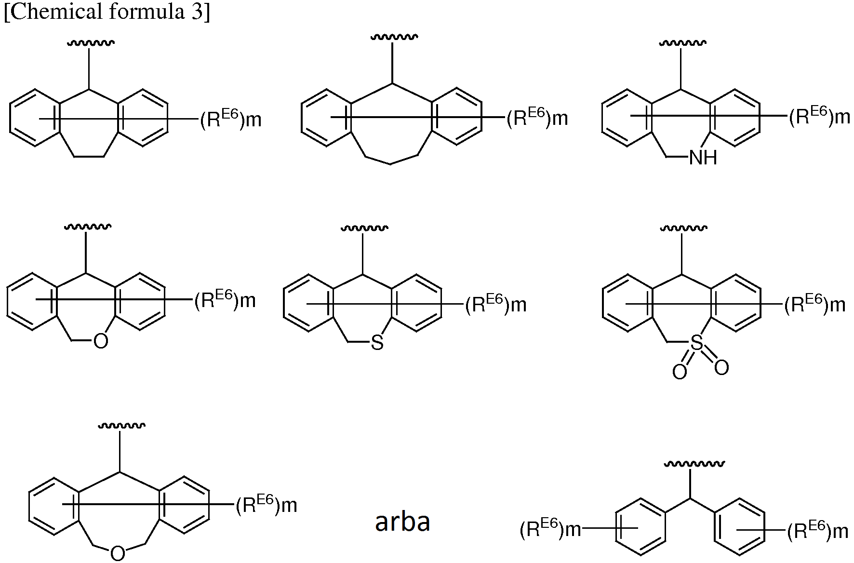
(kur R^{E6} ir m yra tokie patys, kaip ir 1 punkte, ir kiekvienas R^{E6} yra toks pats arba iš skirtingos grupės, pasirinktos iš pakaitų grupės C).

14. Junginys pagal 1 punktą arba farmaciniu požiūriu priimtina jo druska, arba jo solvatas,
kur R^{1a} yra vandenilis arba karboksilas,
R^{2a} yra vandenilis,
R^{3a} yra žemesnysis alkilas, pasirinktinai pakeistas pakaitine grupe C,
B¹ yra NR^{7a}, ir B² yra CH₂, ir
R^{7a} yra žemiau nurodyta grupė:
[Cheminė formulė 4]
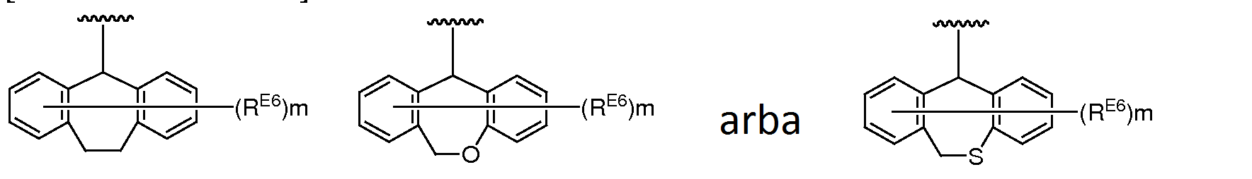
(kur pakaitinė grupė C, R^{E6} ir m yra tokie patys, kaip ir 1 punkte, ir kiekvienas R^{E6} yra toks pats arba iš skirtingos grupės, pasirinktos iš pakaitų grupės C).

15. Junginys pagal bet kurį vieną punktą iš 1-9 punktų arba farmaciniu požiūriu priimtina jo druska, arba jo solvatas,
kur B¹ yra CR^{8a}R^{9a}, ir B² yra CR^{10a}R^{11a},
R^{9a} yra vandenilis, ir R^{11a} yra vandenilis, ir
i) arba R^{8a}, arba R^{10a} yra žemiau nurodyta grupė:
[Cheminė formulė 5]
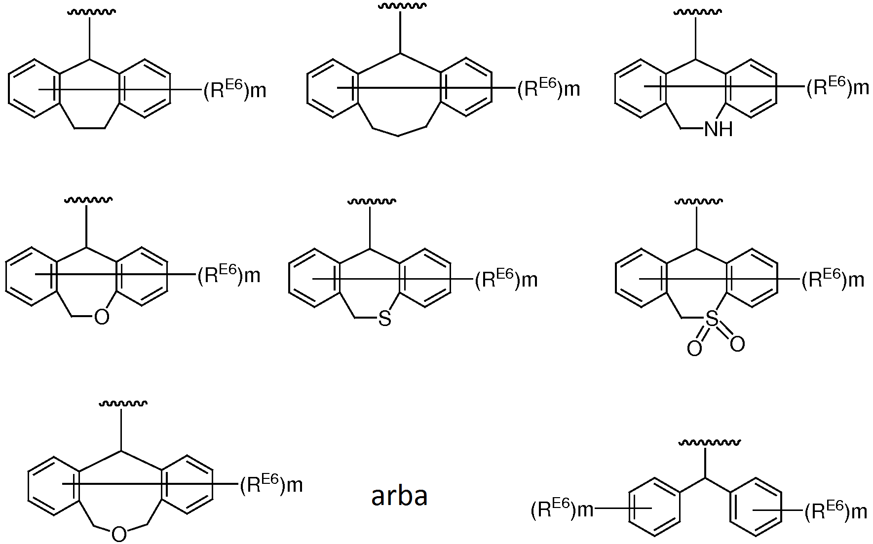
(kur R^{E6} ir m yra tokie patys, kaip ir 1 punkte, ir kiekvienas R^{E6} yra toks pats arba iš skirtingos grupės, pasirinktos iš pakaitų grupės C); ir
ii) kitas iš R^{8a} arba R^{10a} yra
vandenilis, arba žemesnysis alkilas, pasirinktinai pakeistas pakaitine grupe C (pakaitinė grupė C yra tokia pati, kaip ir 1 punkte).

16. Junginys pagal bet kurį vieną punktą iš 1-7 punktų arba farmaciniu požiūriu priimtina jo druska, arba jo solvatas,
kur B¹ yra CR^{5a}R^{6a}, ir B² yra NR^{7a},
R^{6a} yra vandenilis,
R^{3a} ir R^{7a} yra sujungti su gretimu atomu taip, kad suformuotų heterociklą, pasirinktinai pakeistą pakaitine grupe D, ir
R^{5a} yra vandenilis, žemesnysis alkilas, pasirinktinai pakeistas pakaitine grupe C, karbociklinė grupė, pasirinktinai pakeista pakaitine grupe C, karbociklinis žemesnysis alkilas, pasirinktinai pakeistas pakaitine grupe C, karbociklooksi žemesnysis alkilas, pasirinktinai pakeistas pakaitine grupe C, heterociklinė grupė ,pasirinktinai pakeista pakaitine grupe C, heterociklinis žemesnysis alkilas, pasirinktinai pakeistas pakaitine grupe C, heterociklooksi žemesnysis alkilas, pasirinktinai pakeistas pakaitine grupe C,
-Y-S-R^{D1},
-C(=O)-C(=O)-R^{D2},
arba
-C(=O)-N(R^{D3})(R^{D4})
(kur R^{D1}, R^{D2}, R^{D3}, R^{D4}, Y, pakaitinė grupė C ir pakaitinė grupė D yra tokie patys, kaip ir 1 punkte).

17. Junginys pagal 16 punktą arba farmaciniu požiūriu priimtina jo druska, arba jo solvatas,
kur R^{5a} yra vandenilis, karbociklinė grupė, pasirinktinai pakeista pakaitine grupe C, karbociklinis žemesnysis alkilas, pasirinktinai pakeistas pakaitine grupe C, heterociklinė grupė, pasirinktinai pakeista pakaitine grupe C, arba heterociklinis žemesnysis alkilas, pasirinktinai pakeistas pakaitine grupe C
(kur pakaitinė grupė C yra tokia pati, kaip ir 1 punkte).

18. Junginys pagal bet kurį vieną punktą iš 1-7 punktų arba farmaciniu požiūriu priimtina jo druska, arba jo solvatas,
kur B¹ yra CR^{8a}R^{9a} , ir B² yra CR^{10a}R^{11a},
R^{9a} yra vandenilis, ir R^{10a} yra vandenilis,
R^{3a} ir R^{11a} yra sujungti su gretimu atomu taip, kad suformuotų heterociklą, pasirinktinai pakeistą pakaitine grupe D, ir
R^{8a} yra vandenilis, žemesnysis alkilas, pasirinktinai pakeistas pakaitine grupe C, karbociklinė grupė, pasirinktinai pakeista pakaitine grupe C, karbociklinis žemesnysis alkilas, pasirinktinai pakeistas pakaitine grupe C, karbociklooksi žemesnysis alkilas, pasirinktinai pakeistas pakaitine grupe C, heterociklinė grupė, pasirinktinai pakeista pakaitine grupe C, heterociklinis žemesnysis alkilas, pasirinktinai pakeistas pakaitine grupe C, heterociklooksi žemesnysis alkilas, pasirinktinai pakeistas pakaitine grupe C,
-Y-S-R^{D1},
-C(=O)-C(=O)-R^{D2},
arba
-C(=O)-N(R^{D3})(R^{D4})
(kur R^{D1}, R^{D2}, R^{D3}, R^{D4}, Y, pakaitinė grupė C ir pakaitinė grupė D yra tokie patys, kaip ir 1 punkte).

19. Junginys pagal 18 punktą arba farmaciniu požiūriu priimtina jo druska, arba jo solvatas,
kur R^{8a} yra vandenilis, karbociklinė grupė, pasirinktinai pakeista pakaitine grupe C, karbociklinis žemesnysis alkilas, pasirinktinai pakeistas pakaitine grupe C, heterociklinė grupė, pasirinktinai pakeista pakaitine grupe C, arba heterociklinis žemesnysis alkilas, pasirinktinai pakeistas pakaitine grupe C
(kur pakaitinė grupė C yra tokia pati, kaip ir 1 punkte).

20. Junginys pagal bet kurį vieną punktą iš 16-19 punktų arba farmaciniu požiūriu priimtina jo druska, arba jo solvatas,
kur pakaitinė grupė D yra karbociklinė grupė, pasirinktinai pakeista pakaitine grupe C, heterociklinė grupė, pasirinktinai pakeista pakaitine grupe C, karbociklinis žemesnysis alkilas, pasirinktinai pakeistas pakaitine grupe C, arba heterociklinis žemesnysis alkilas, pasirinktinai pakeistas pakaitine grupe C
(kur pakaitinė grupė C yra tokia pati, kaip ir 1 punkte).

21. Junginys pagal bet kurį vieną punktą iš 1-20 punktų arba farmaciniu požiūriu priimtina jo druska, arba jo solvatas,
kur P^{R} yra grupė, parinkta iš šios formulės:
a) -C(=O)-P^{R0},
b) -C(=O)-P^{R1},
l) -CH₂-O-C(=O)-P^{R3},
m) -CH₂-O-C(=O)-O-P^{R3},
n) -CH(-CH₃)-O-C(=O)-O-P^{R3},
p) -CH₂-O-C(=O)-O-L-O-P^{R3},
(kur L yra linijinis arba šakotas žemesnysis alkilenas,
P^{R0} yra žemesnysis alkilas,
P^{R1} yra karbociklinė grupė, arba heterociklinė grupė
P^{R3} yra žemesnysis alkilas, karbociklinė grupė, arba heterociklinė grupė).

22. Farmacinė kompozicija, kurios sudėtyje yra junginys pagal bet kurį vieną punktą iš 1-21 punktų, arba farmaciniu požiūriu priimtina jo druska, arba jo solvatas.

23. Junginys pagal bet kurį vieną punktą iš 1-21 punktų arba farmaciniu požiūriu priimtina jo druska, arba jo solvatas, arba farmacinė kompozicija pagal 22 punktą, skirta panaudoti gydant ir (arba) užkertant kelią gripui.

24. Junginys pagal bet kurį vieną punktą iš 1-21 punktų arba farmaciniu požiūriu priimtina jo druska, arba jo solvatas, arba farmacinė kompozicija pagal 22 punktą, skirta panaudoti gripo gydymo būde, apimančiame nuo cap priklausomą endonukleazę.

